2. cvičení – Návrh smykové a spřahovací výztuže

Návrh smykového vyztužení
- Výpočet je probírán v BEK1, takže budou pouze pro připomenutí uvedeny vzorce, většinou bez dalšího komentáře.
- Návrhová hodnota posouvající síly je:
- Provedeme ověření průřezu na únosnost tlačené diagonály podle vztahu:
kde
Dříve se doporučovalo volit v prvním kroku cotangens sklonu trhlin cotθ = 2,5, ale nejnovější výzkumy ukazují, že tato hodnota neodpovídá realitě a mělo by se volit zhruba cotθ = 1,5. Pokud pro tuto hodnotu podmínka nevyhoví, můžeme snižovat až na cotθ = 1,0. Pokud ani pak nevyhoví, je potřeba zvětšit průřez trámu.
- Trám leží na přímé podpoře, takže sílu pro návrh třmínků můžeme brát ve vzdálenosti d_{T} za lícem podpory (tloušťka podpory je t_{a} = 400 mm – zdivo HELUZ PLUS 40):
- Poznámka: Vzhledem k průběhu posouvající síly na prostém nosníku by samozřejmě bylo možné ve střední části trámu provést třmínky řidší (odstupňovat různé rozteče třmínků po vzdálenosti z.cotθ − příklad viz níže). Ve cvičení nebudeme dělat, navrhneme konstantní rozteč třmínků na celém rozpětí.
- Profil třmínků jsme odhadli již při návrhu krycí vrstvy, budeme uvažovat dvoustřižné třmínky (n = 2). Spočteme průřezovou plochu jednoho třmínku:

- Potřebnou rozteč třmínků s stanovíme z podmínky:
- Návrh bude ve tvaru „Třmínek dvoustřižný Ø_{t} = X à Y mm“
- Posouzení třmínků se provede podle vztahu:
- Kontrola stupně vyztužení:
- Pokud třmínky nevyhoví nebo nevyjde kontrola stupně vyztužení, je potřeba je zahustit, zvětšit profil nebo střižnost.

Návrh spřahovacích prvků
- Z horního povrchu prefabrikované části trámu musí vyčnívat spřahovací prvky, které zajistí spolupůsobení s monolitickou částí
- Tuto funkci plní třmínky, je však potřeba zjistit, zda třmínky navržené z hlediska klasického smyku jsou dostačující pro přenesení podélné smykové síly
- Na styku mezi prefabrikovanou a monolitickou částí působí podélné smykové napětí, jehož velikost je vzhledem k platnosti věty o vzájemnosti smykových napětí rovna velikosti svislého smykového napětí
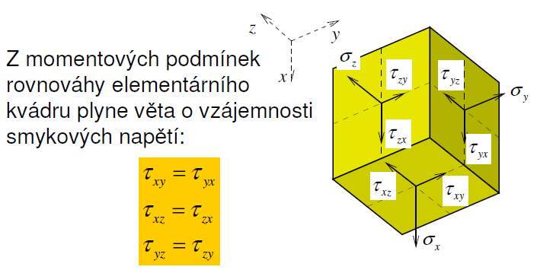
- Shrnutí postupu výpočtu (podrobnosti viz dále)
- Spočteme v_{Ed}
- Spočteme potřebnou plochu výztuže a_{s,s,req}, na základě které provedeme návrh výztuže
- Pro navrženou výztuž spočteme únosnost ve smyku styčné plochy v_{Rd} (uvažujeme skutečný stupeň vyztužení, nezapomeneme na omezení hodnotou )
- Posoudíme podmínku pro podélné smykové napětí ve styčné ploše
- Pokud je navržená výztuž menší, než výztuž z hlediska smyku, napíše se, že v prvku bude pouze svislá výztuž navržená z hlediska smyku. V opačném případě se napíše, že v prvku bude pouze svislá výztuž navržená na spřažení.
- Podélné smykové napětí na styku prefa a mono části se spočte jako:
kde: β je poměr podélné síly v ploše monolitické části průřezu ku celkové podélné síle v tlačené části průřezu (F_{cj}/F_{c}), v našem případě β = 1,0, jelikož neutrálná osa bude ležet v monolitické části,
z je rameno vnitřních sil (viz posouzení trámu),
b_{i} je šířka styčné plochy, v našem případě uvažujeme délku uložení panelů 35 mm, tedy b_{i} = b_{T} – 2*35.
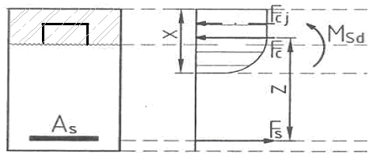
- Návrhová únosnost ve smyku styčné plochy je dána vztahem:
kde: c, μ jsou součinitele závislé na drsnosti styčné plochy (viz pomůcky),
f_{ctd} je návrhová pevnost betonu v tahu, spočte se z charakteristické pevnosti f_{ctk,0.05} (viz pomůcky)
σ_{n} je normálové napětí působící kolmo na styčnou plochu, uvažujeme σ_{n} = 0,
ρ je stupeň vyztužení styčné plochy spřahovací výztuží, viz dále,
α je úhel mezi prutem spřahovací výztuže a smykovou plochou, pruty budou kolmé na povrch betonu, takže α = 90°,
ν je redukční součinitel pevnosti betonu při porušení smykem,
- V uvedeném vztahu je jedinou neznámou stupeň vyztužení ρ. Pokud jej stanovíme, budeme schopni navrhnout výztuž. Jelikož musí platit podmínka spolehlivosti:
můžeme po dosazení vyjádřit a upravit:
V našem případě lze vztah zjednodušit a dostat vzorec pro požadovaný stupeň vyztužení:
- Stupeň vyztužení se stanoví jako podíl plochy výztuže a velikosti styčné plochy prefabrikované a monolitické části. Pro 1 metr (1000 mm) délky trámu:
- Na 1 metru trámu bude tedy potřeba plocha spřahovací výztuže o velikosti:
- Výztuž navrhneme ve formě dvoustřižných třmínků, profil 6 – 8 mm (tj. návrh bude ve tvaru „Třmínek dvoustřižný Ø_{tř} = X à Y mm (a_{s,s,prov} = Z mm²)“)
- Skutečný stupeň vyztužení bude:
- Poznámka: Vzhledem k průběhu posouvající síly na prostém nosníku by samozřejmě bylo možné ve střední části trámu provést spřahovací výztuž řidší. Ve cvičení nebudeme dělat.

